Consideraciones

asegúrese de almacenar en el archivo "Codigo.xlsx" el mensaje en la base que va a trabajar, separando por columnas cada numero
es obligatorio que se tenga datos en todas las columnas, ninguna celda del codigo debe estar vacía, en cuanto a la tabla de datos, por ejemplo en la próxima imagen se tiene una columna con un solo dato, por lo que se presentaría un error, no colocar columnas así, de igual forma en el segundo caso puesto que falta un dato en la columna dos.
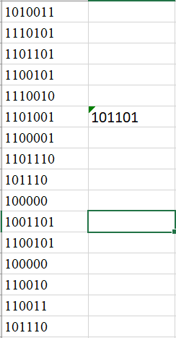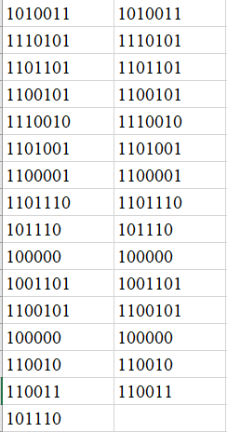

Asegurese de colocar la base dentro del programa en la que se encuentran los datos.

